宁国市永祥电力工程技术有限公司2023年光伏组件及逆变器框架采购项目

组件技术规范书

2023年1月

目 录
目录 2
1.总则 2
1.1 一般规定 2
1.2 投标人应提供的资格文件 2
1.3 工作内容及招标设备范围 3
1.4 项目概况 3
1.5 投标人必须提交的技术参数和信息 4
1.6 投标人必须满足条款 4
2.标准和规范 4
3.技术要求 6
3.1光伏高效组件 6
3.2 单晶硅光伏组件材料/部件产地 16
3.3 其它要求 16
3.1.1 随机备品备件 17
3.1.2随机备品备件的使用 17
3.1.3 随机备品备件额外的供应 17
3.1.4 随机备品备件的品质 17
4.供货范围 20
4.1 一般要求 20
4.2 工作范围 21
5.技术资料及交付进度 22
5.1一般要求 22
5.2文件资料和图纸要求 22
5.3投标阶段应提供技术资料 23
5.4竣工文件（4套文件） 24
5.5资料和图纸交付时间 24
6.设备监造（工厂检验/试验） 24
6.1概述 24
6.2工厂检验 24
6.3设备监造 25
7.性能验收检验 29
8.技术服务和设计联络 30
8.1 投标方现场技术服务 30
8.2 设计联络会 32
9.技术差异表 32
10.组件外观、EL标准 33
10.1 组件外观标准 33
10.2 组件EL标准 41

1.总则

1.1 一般规定
1.1.1 投标人应具备招标公告所要求的资质，具体资质要求详见招标文件的商务部分。
1.1.2 投标人须仔细阅读包括本技术规范在内的招标文件阐述的全部条款。投标人提供的PERC单晶单面背板组件（以下简称光伏组件）应符合招标文件所规定的要求。
1.1.3 本招标文件技术规范提出了对光伏组件的技术参数、性能、结构、试验等方面的技术要求。
1.1.4 本招标文件提出的是最低限度的技术要求，并未对一切技术细节作出规定，也未充分引述有关标准和规范的条文，投标人应提供符合本技术规范引用标准的最新版本和本招标文件技术要求的全新产品。如果所引用的标准之间不一致或本招标文件所使用的标准如与投标人所执行的标准不一致时，按要求较高的标准执行。
1.1.5 如果投标人没有以书面形式对本招标文件技术规范的条文提出差异，则意味着投标人提供的设备完全符合本招标文件的要求。如有与本招标文件要求不一致的地方，必须逐项在技术差异表中列出，加※条款不允许提出偏差。
1.1.6 本招标文件技术规范将作为订货合同的附件，与合同具有同等的法律效力。本招标文件技术规范未尽事宜，由合同签约双方在合同谈判时协商确定。
1.1.7 本技术规范中涉及有关商务方面的内容，如与招标文件的商务部分有矛盾时，以商务部分为准。

1.2 投标人应提供的资格文件
投标人在投标文件中应提供下列有关资格文件。
1.2.1 投标方需提供其公司规模、员工人数、产品研发人员数量、产能情况的详细资料，例如光伏组件年生产能力；
1.2.2 投标方需提供其实际工程经验，例如，最近3年投标产品在国内光伏电站的实际应用业绩，业绩表中应包含电站名称、电站规模、电站海拔高度、供货型号及数量、投运日期、已投运时间、供货合同、业主单位、业主联系方式等关键信息；
1.2.3 投标方需说明其制造能力；
1.2.4 投标方需说明其设备国产化程度；
1.2.5 投标方需说明其国内试验能力；
1.2.6 投标方需说明其质量控制流程（详细说明）。
1.2.7 投标人或制造商应提供权威机关颁发的ISO 9000系列的认证书或等同的质量保证体系认证证书。
1.2.8 投标人或制造商应提供履行合同所需的技术和主要设备等生产能力的文件资料。
1.2.9 投标人或制造商应提供履行合同设备维护保养、修理及其他服务义务的文件。
1.2.10 投标人或制造商应提供投标设备产品有效的型式试验报告。
1.2.11 投标人或制造商应提供一份详细的投标产品中重要外购或配套部件供应商清单及检验报告。
1.2.12 投标人或制造商应提供投标产品中进口关键元件供应商的供货承诺函。
1.2.13 投标人或制造商应提供投标产品中部件的供应商及原产地。

1.3 工作内容及招标设备范围
1.3.1 投标方的工作内容包括：光伏组件的设计生产、供货范围内所有设备元件的选择、设计、制造、提供图纸资料、试验（包括型式试验、出厂试验、交接试验第三方测试费用责任方承担）、供货、包装、发运、现场交货、现场指导安装、设备调试、培训、参加试验运行、配合交接验收和售后服务等。

1.4 项目概况
1.4.1 工程建设条件
/
1.4.2 项目概况
/

1.5 投标人必须提交的技术参数和信息
1.5.1 技术参数响应表、技术偏差表及相关技术资料。
1.5.2 投标产品的特性参数和特点。
1.5.3 与其他设备配合所需的相关技术文件和信息。
1.5.4 设备详细的结构图纸。
1.5.5 型式试验报告。

1.6 投标人必须满足条款
本招标技术规范书中加※条款为投标方必须满足条款，不满足按废标处理。

2.标准和规范
本工程所采购光伏组件应符合中华人民共和国国家标准（GB）、中华人民共和国电力行业标准（DL）、中华人民共和国电子行业标准（SJ）以及相关的IEC标准。
在上述标准中，优先采用中华人民共和国国家标准及电力行业标准。在国内标准缺项时，参考选用相应的国际标准或其他国家标准。选用的标准是在合同签订之前已颁布的最新版本。同时，必须满足国家能源局、工业和信息化部、国家认监委联合发布《关于提高主要光伏产品技术指标并加强监管工作的通知》（国能发新能[2017] 32号）及中华人民共和国工业和信息化部《光伏制造行业规范条件》（2018年本）的相关要求。
提供的所有设备及零件应按国际标准化组织ISO9000质量体系制造，图纸和文件均应采用国际度量制单位（SI）和IEC规定的图例符号表示。
投标人应对成套设备的完整性和整体性负责，包括那些为实现整体功能必须的，但是未在本规格书中具体详尽列出的标准。产品应执行，但不限于如下标准：
国际电工委员会标准:
IEC 61215:2016 《地面用晶体硅光伏组件设计鉴定和定型》
IEC 61345-1998 《太阳电池组件的紫外试验》
IEC61730.l 《光伏组件安全鉴定：第1部分：结构要求》
IEC61730.2 《光伏组件安全鉴定：第2部分：试验要求》
IEC62804 《晶体硅组件系统电压耐久性试验–设计资质和型式认证》
IEEE 1262-1995 《太阳电池组件的测试认证规范》
CNCA/CTS 0009《光伏组件转换效率测试和评定方法》
国家标准:
GB2297-1989 《太阳光伏能源系统术语》
GB6497-1986 《地面用太阳电池标定的一般规定》
GB 6495.1-1996 《光伏器件 第1部分: 光伏电流－电压特性的测量》
GB 6495.2-1996 《光伏器件 第2部分: 标准太阳电池的要求》
GB 6495.3-1996 《光伏器件 第3部分: 地面用光伏器件的测量原理及标准光谱辐照度数据》
GB 6495.4-1996 《晶体硅光伏器件的I-V实测特性的温度和辐照度修正方法》
GB 6495.5-1997 《光伏器件 第5部分: 用开路电压法确定光伏(PV)器件的等效电池温度(ECT)》
GB 6495.7-2006 《光伏器件 第7部分：光伏器件测量过程中引起的光谱失配误差的计算》
GB 6495.8-2002 《光伏器件 第8部分: 光伏器件光谱响应的测量》
GB 6495.9-2006 《光伏器件 第9部分: 太阳模拟器要求》
GB 20047.1-2006 《光伏（PV）组件安全鉴定 第1部分：结构要求》
GB 20047.2-2006 《光伏（PV）组件安全鉴定 第2部分：试验要求》
GB/T 29055-2019 《太阳能电池用多晶硅片》
GB/T 9535-1998 《地面用晶体硅光伏组件 设计鉴定和定型》
GB/T 18912-2002 《太阳电池组件盐雾腐蚀试验》
GB/T 11010-1989 《光谱标准太阳电池》
行业标准:
SJ/T11061-1996 《太阳电池电性能测试设备检验方法》

3.技术要求

3.1光伏高效组件
3.1.1一般要求
（1） 针对太阳能光伏电站，除光伏电站特殊要求外，投标人应采用一致的规格投标。
※（2） 组件类型必须是PERC单晶高效单体电池，规格为PERC单晶单面背板组件，组件全光照面积的光电转换效率须≥21.2 %。
（3） PERC单晶高效组件最大系统电压≥1500 V。
※（4） 输出功率范围及公差：投标产品标称功率要求≥500Wp，标称功率为正偏差，偏差范围为0~+5Wp（功率偏差以此技术要求为准）。
（5） 填充因子： ≥75.00%。符合IEEE 1262-1995 《太阳电池组件的测试认证规范》
（6） 太阳能光伏组件所标参数均在标准条件下，其条件（光谱辐照度：1000W/m²；AM 1.5；温度： 25℃）
（7）光伏电池组件长度2384 mm，宽度1303 mm，厚度33 mm，投标人应根据光伏电站的资源状况、交通运输条件、组件规格推荐符合光伏组件质量标准的合理尺寸。
（8）应具有可靠的抗风压、抗冰雹冲击能性试验。耐雹撞击性能：需满足IEC61215相关规定，可以抗直径25mm±5%、质量7.53克±5%的冰球以23m/s速度的撞击，耐风压：2400Pa，按用户手册安装方式雪负荷测试需通过5400Pa；
（9）运行环境温度范围： （-40±2）℃到（85±2）℃；
（10）符合IEC61400-21、IEC61215的长期室外电气和机械性能标准要求。
（11）试验报告符合IEC-61215标准。
※（12）PERC单晶光伏组件衰减：
PERC单晶光伏高效组件正面衰减：首年衰减≤2.0%，之后第二年末至第二十五年末年平均衰减不超过0.55%，在25年运行期内输出功率衰减不超过20%；
（13）最大承载电流符合GB 20047.1-2006 《光伏（PV）组件安全鉴定 第1部分：结构要求》
（14）选用电池符合《地面用晶体硅太阳电池单体 质量分等标准》的A级品。
（15）标称工作温度、峰值功率温度系数、开路电压温度系数、短路电流温度系数符合SJ/T 10459-1993 《太阳电池温度系数测试方法》。STC标准测试条件下的电学参数系数：（大气质量AM1.5、1000W/m²的辐照度、25℃的电池工作温度）
（16）工作温度范围符合GB/T 14007-1992 《陆地用太阳电池组件总规范》。
（17）工作电压、工作电流符合IEEE 1262-1995 《太阳电池组件的测试认证规范》。
（18）热冲击：-40±2℃到＋85±2℃。
（19）每块光伏电池组件要求池片需为同一批次原料，表面颜色均匀一致无超标斑点、无明显色差、无机械损伤、无超标隐裂，焊点无氧化斑、栅线完整均匀、无超标虚印，玻璃无超标压痕、皱纹、彩虹、裂纹、不可擦除污物、开口气泡均不允许存在，电池组件的I-V曲线基本相同。
（20）在电池电极两端加正向电压，使电流密度大小和电池短路电流密度相当，用分辨率优于0.5 mm/pixel或130万像素以上的红外相机采集图像。
（21）电池组件的封装层中不允许气泡或脱层在某一片电池或组件边缘形成一个通路。
※（22）光伏电池组件必须具备抗双85-192hh-PID功能。（提供认证证书）
（23）光伏组件应具备较好的低辐照性能，并提供在/m2~1000W/m2的I-V测试曲线或数据。
※（24）最大保险丝额定电流≥25A
（25）使用寿命不少于25年，产品质保期不低于12年。
※（26）本项目组件在出厂时要以组件测试的最佳工作点电流进行分档，即按照电流分档，中间分档间距不大于0.1A，尾数允许混装。每个档的组件，要在每个组件上用字母进行标识。每箱组件的为同一档位的组件，在每箱组件的外包装上的醒目位置明确标识各箱组件的档位标识。
※ （27）光伏组件自带连接线正负极长度分别不得小于280mm, 电缆规格为4mm²。
※（28）光伏组件须满足在本系统1100V系统电压下，不小于22块组件串联要求；
※（29）组件长边C面（安装面壁厚≥1.8mm。
3.1.2光伏玻璃：
应当采用保证PERC单晶单玻光伏组件运行的高可靠性的材料。投标人应当负责对购进的钢化玻璃材料取样试验（如果出现异常情况，次数应当增加），并将对结果进行分析，分析结果或试验报告应当提交业主。提供数据需满足或好于以下参数。
- 玻璃厚：3.2mm，公差需满足国标要求。
- 光伏电池组件用钢化玻璃铁含量应不高于0.015%。
- 太阳光直接透射比：在380nm～1100nm光谱范围内，太阳电池组件用3.2mm钢化玻璃的太阳光直接透射比应≥91.7%。
- 光伏电池组件用玻璃弓形弯曲度不应超过0.3%；波形弯曲度任意300 mm范围不应超过0.6 mm；两对角线差值/平均值≤0.1%。
- 缺陷类型：无压痕、皱纹、彩虹、霉变、线条、线道、裂纹、不可擦除污物、开口气泡均不允许存在。长度≤5 mm，宽度≤0.1 mm的划痕数量≤3条/m2；同一组件允许数量≤5条；不允许直径＞2 mm的圆形气泡，0.5 mm≤长度≤1.0 mm圆形气泡不超过5个/m2，1.0 mm≤长度≤2.0 mm圆形气泡不超过1个/m2，0.5 mm≤长度≤1.5 mm长形气泡数量不超过5个/m2，1.5 mm≤长度≤3.0 mm且宽度≤0.5 mm的长形气泡不超过2个/m2，；不允许固体夹杂物；对镀膜玻璃，45º斜视玻璃表面，无七彩光，无压花印。
3.1.3晶体硅电池片：
应当采用得到实践证明的、使用运行良好的材料，以保证PERC单晶光伏组件运行的高可靠性。投标人应当负责对发电电池片取样试验（如果出现异常情况，次数应当增加），并将对结果进行分析，或供应商提供的试验报告，分析结果或试验报告应当提交业主。提供数据需满足或好于以下参数。
（1）所有PERC单晶电池片尺寸需满足210*210mm，误差范围在0.1%以内；电池片表面颜色均匀，无超标裂纹、无超标隐裂、破碎、针孔，无超标色斑，虚印，漏浆，手印，水印，油印，脏污等；不允许“V”型崩边、缺角，且崩边、缺角不能到达栅线；“U”型崩边长度≤4mm，宽度≤0.5 mm，深度≤1/2电池片厚度，单片电池片数量≤1处，同一组件内崩边电池片数量≤2个；栅线颜色一致，无氧化、黄变，不允许主栅缺失，断栅长度≤2mm，单片电池片断栅数量≤10条，同一组件断栅电池片≤6个，不允许连续性断栅；助焊剂印≤10 mm2，单片电池片助焊剂印数量≤2处，同一组件有助焊剂印电池片≤5处；焊带偏移量互联条与正面主栅偏移：每根焊带允许有1/3数量的长方形焊点(Pad)发生空焊，允许焊带弧形偏移，偏离PAD点边沿量≤0.3 mm，电池片串间距偏移量≤1.5mm，电池片到铝边框距离≥1.0 mm。。
（2）硅基电阻率； ≤2.0 Ω·m²（GB/T 1552 硅、锗单晶电阻率测定直排四探针法）
（3）单晶基体少子寿命（裸测最小值）≥11μs；（GB/T 1553硅和锗体内少数载流子寿命测定光电导衰减法）
（4）氧浓度： ≤8×10¹⁷atoms/cm3（GB/T 1557 硅晶体中间隙氧含量的红外吸收测量方法）
（5）碳浓度：≤5×10¹⁶atoms/cm³(多晶)；（GB/T 1558测定硅单晶体中代位碳含量的红外吸收方法）
（6）印刷偏移 ＜0.5mm
（7）漏浆不允许边缘漏浆，正面漏浆面积＜1mm²，个数＜1 个；背电极缺损面积≤2.0 mm2，且个数≤5个；
（8）外观要求；无可视裂纹、无超标隐裂、崩边、崩角、缺口、虚印、色斑、水印、手印、油污、划痕；色差面积≤电池片面积1/3；结点面积≤1.0mm×0.3mm ,结点个数≤6 个，结点面积≤0.3mm×0.3mm 不做结点处理。
（9）背铝平整；不能存在铝珠、褶皱、铝刺。
（10）翘曲度 ＜2.5mm。
（11）栅线不允许黄变；主栅线缺失主栅线宽度方向缺损≤0.5mm,主栅线长度方向缺损≤1.0mm，缺损处≤1 个；主栅线脱落不允许。
（12）A级符合SJ/T 9550.29-1993 《地面用晶体硅太阳电池单体 质量分等标准》
※（13) 光伏组件隐裂标准须符合如下（不允许出现超标隐裂或裂纹）：
1) 单个电池隐裂失效面积不得超过电池面积3%，单片≤2处，每个组件≤7半片；主栅线外纵向贯穿不允许；
2) 叉状隐裂允许长度≤1/15电池边长，每个电池≤2处 ，每个组件≤4电池片；
3）电池碎片面积≤2%电池面积，每个电池≤1处，每个组件≤5片；
4) 灰度值≤50%允许，灰度值＞50%不允许
5) 太阳电池组件不允许出现局部短路或断路的情况；

3.1.4封装胶膜
投标人应当负责对购进的封装材料取样试验（如果出现异常情况，次数应当增加），并将对结果进行分析，分析结果或试验报告应当提交业主。
EVA数据需满足或好于以下参数。
序号 | 项目 | 技术参数要求 | 备注
1 | 外观 | 表面平整，压花清晰，无褶皱，无污物，无油渍，无杂色，半透明，无可见杂质、无气泡、压花清晰
2 | 尺寸 | 用精度0.01 mm测厚度仪测定，在幅度方向至少取五点平均值，厚度0.45-0.6mm且克重不低于430g/m2，允许公差为±0.05 mm；用精度1 mm的直尺测定，宽度符合协定宽度，允许公差为0/﹢6 mm
3 | 密度 | 0.95～0.96 g/cm3
4 | 交联度 | 80%≤交联度≤95%
5 | 剥离强度（与玻璃） | ＞90 N/cm2
6 | 剥离强度（与背板） | ＞75N/cm2
7 | 拉伸强度 | ≥16MPa
8 | 断裂伸长率 | ≥500%
9 | 收缩率 | 纵向(MD) ＜3.0%，横向(TD) ＜2%
10 | 吸水率 | ＜0.1%（条件39 ℃，红外测试条件）
11 | 耐紫外老化 | 黄色指数变化＜5.0；与玻璃剥离强度不低于初始性能的50%，实验后EVA 胶膜不龟裂、不变色、不鼓泡、无气泡群
12 | 恒定湿热老化性能 | 黄色指数变化＜5.0  与玻璃剥离强度不低于初始性能的50%

电池组件的封装层中不允许气泡或脱层在某一片电池或组件边缘形成一个通路。
3.1.5背板：
采用高可靠性的材料，投标人应当负责对购进的背板料取样试验（如果出现异常情况，次数应当增加），并将对结果进行分析，分析结果或试验报告应当提交业主。
背板为含氟结构，拉伸强度≥100MPa，透水率小于2.0g/m2/day，击穿电压≥16kV，系统最大电压1500V，黄变指数（1000h）≤5.0，具有优秀的抗紫外能力和反射能力，背板的力学性能、电学性能、收缩率、透水率和可靠性满足相关规范要求和行业标准，建议选用国内一线品牌的优质产品。
提供数据满足以下参数：
背板技术要求
项目 |  |  |  |  | 推荐指标 | 厂家检测能力
外观 |  |  |  |  | 背板表面应平整，无气泡、皱纹、分层、划伤和碰伤；不允许长度超过30 mm的划痕（划痕深度≤5μm），宽度小于0.1 mm每平米允许3条，宽度0.1 mm-0.5 mm每平米允许1条，不允许有划透外层氟膜的划伤 | 必备
尺寸 |  |  |  |  | 1000V系统厚度不低于265 μm，1500V系统厚度不低于300 μm，允许公差为﹢0.03 mm；宽度符合协定宽度，允许公差为0/﹢3 mm。
结构 |  |  |  |  | 含氟结构
厚度 |  |  |  |  | 标称值±10% | 必备
热收缩率(150℃×30min) | 纵向 |  |  |  | ≤1.5% | 必备
热收缩率(150℃×30min) | 横向 |  |  |  | ≤1.0% | 必备
水蒸汽透过率 | 电解传感器法（38℃,90%R.H） |  |  |  | ≤1.5 g/m².day
水蒸汽透过率 | 红外传感器法（38℃,100%R.H） |  |  |  | ≤2.5 g/m².day
拉伸强度 | 纵向 |  |  |  | ≥100 MPa | 必备
拉伸强度 | 横向 |  |  |  | ≥100 MPa | 必备
断裂伸长率 | 纵向 |  |  |  | ≥100% | 必备
断裂伸长率 | 横向 |  |  |  | ≥80% | 必备
层间剥离强度（氟膜层/PET） |  |  |  |  | ≥4 N/10mm | 必备
背板/EVA剥离强度（180°） |  |  |  |  | ≥40 N/10mm
击穿电压 |  |  |  |  | ≥16 kV | 必备
体积电阻率 |  |  |  |  | ≥1.0×10¹⁴Ω.m | 必备
系统最大电压 |  |  |  |  | ≥1000V or 1500V（依据系统情况）
耐盐雾性 |  |  |  |  | 无起泡、开裂、脱落、掉粉和明显变色
耐酸性/耐碱性 |  |  |  |  | 不分层、不起泡、不变色
沸水处理（沸水煮24h） |  | 外观 |  |  | 不变色、无气泡、不分层、无皱折和显著发粘
 |  | 层间剥离强度（氟膜层/PET） |  |  | ≥4N/10mm
恒定湿热处理（85℃/85％R.H.) |  |  |  |  | 达到二级及以上水平要求
UV处理 |  |  |  |  | 达到一级水平要求
冷热循环处理  （－40℃～85℃,6h/周期,200周期） |  |  |  | 外观检查 | 无变色、无气泡、不分层、无裂纹、无皱折和显著发粘
 |  |  |  | 击穿电压 | ≥15 KV
湿冻处理（－40℃～5℃,85%；24h/周期,10周期） |  |  | 外观 |  | 无变色、无气泡、不分层、无皱折和显著发粘
 |  |  | 击穿电压 |  | ≥15KV
耐落砂性能（GB/T23988-2009） |  |  |  |  | ≥120L
RTI |  |  |  |  | >105ºC
组件厂家应具备项目的检测能力（机构资质治、人员资质和检测设备均应符合要求）,其它可提交由原材料和零部件供应商出具的检测报告。

3.1.6接线盒：
选用的接线盒产品应外壳具有强烈的抗老化性材料、较好耐紫外线能力，符合于室外恶劣环境条件下的使用；所有的连接方式采用插入式连接 投标人应当负责对购进的接线盒试验报告应当提交业主。提供数据需满足或好于以下参数。
※（1） 最大承载工作电流能力≥1.25倍
（2） 最大耐压≥ 1500V
（3） 使用温度-40～85℃
（4）工作湿度范围 5%～95%
※（5） 防护等级不小于IP68
（6）连接器：MC4兼容连接器

项目 | 指标 | 备注
外观 | 接线盒具有不可擦除的标识：产品型号、制造材料、电压等级、输出端极性、警示标识；连接器不得有锈蚀或镀层脱落等；接线盒外观清洁平整、色彩均匀、无划伤、无明显注塑缺陷、无毛刺锐边。电缆与连接器连接牢固、无破损现象、正负极连接正确。
几何尺寸 | 接线盒外观、外形尺寸、连接器相关尺寸、壁厚尺寸、和电缆长度等符合图纸要求。符合协定尺寸±1 mm。
机械完整性 | 可打开式接线盒，其盒盖连续开合三次，应无损坏，再次打开时仍需借助工具；目视入线口处压接无间隙，以不致损坏结构的力手持转动外引线，导线压紧部分无松动；卡簧的设计可夹紧汇流条，连续插拔三次后，仍能卡紧汇流条，其夹紧力≥20 N；连接器应具有良好的自锁性，可在结构的任何方向承受89 N拔插力的作用达1分钟。
机械强度 | 242 g钢球自1 m高自由落体撞击后，接线盒无破损。
连接器抗拉力 | ≥150N
※接触电阻 | 连接头接触电阻≤0.5 mΩ | ※
电气间隙和爬电距离 | 应符合IEC 60664中基本绝缘的规定
旁路二极管热性能 | 按照CNCA/CTS0003：2010中5.3.18进行试验并满足5.3.18.3试验要求
湿绝缘和耐压 | 接线盒的绝缘电阻应大于400 MΩ；接线盒的工频耐电压（频率为50/60 Hz）要求在2000 V加上4倍额定电压的交流电压下，漏电流应小于10 mA。
IP等级 | IP 67及以上（接线盒），IP 67及以上（连接器及灌胶接线盒）
耐紫外老化 | 在紫外线辐射总量达100kWh/m²后，接线盒无破坏变形（其中波长为280nm到320nm的紫外辐射累计量在3%-10%之间。）。
连接器 | 同型号连接器互接

3.1.7焊带（汇流条/互连条）：
序号 | 项目 | 技术要求 | 检验方法
1 | 外观 | 焊带表面光洁，色泽、粗细均匀，无漏铜、脱锡、黑斑、锈蚀、裂纹等缺陷 | 目视检查
2 | 尺寸 | 符合协定厚度±0.015mm | 使用游标卡尺与直尺测量
3 | 电阻率 | ≤0.02±0.003Ω·cm | 电阻率仪
4 | 可焊性 | 250℃～400℃的温度正常焊接后主栅线留有均匀的焊锡层 | 万能试验机测量
5 | 抗拉强度 | ≥150MPa | 万能试验机测量
6 | 伸长率 | 互连条≥15%，汇流条≥20% | 万能试验机测量
7 | 折断率 | 0°～180°弯曲7 次不断裂 | 万能试验机测量
8 | 基材 | 铜含量≥99.95% | 核对出厂检验报告
3.1.8 铝边框：
应当采用得到实践证明的、使用运行良好的材料，以保证晶硅光伏组件运行的高可靠性。投标人应当负责对购进的铝边框材料取样试验（如果出现异常情况，次数应当增加），并将对结果进行分析，分析结果或试验报告应当提交业主。提供数据需满足或好于以下参数。
序号 | 项目 | 技术要求
1 | 尺寸 | 符合协定宽度+1mm，长度+1mm，厚度≥33mm；单根边框偏差≤0.5mm，组件单边长边安装孔至少四个，且间距须满足1400mm及400mm，位误差≤±1.0mm
2 | 阳极氧化膜厚度 | 平均值≥10μm
3 | 韦氏硬度 | ≥8HW
4 | 弯曲度 | ≤0.2%
5 | 扭曲度 | ≤1°
6 | 与角码的匹配性 | 缝隙＜0.5mm(组装后)
3.1.9硅胶：
（1）硅胶：
应当采用得到实践证明的、使用运行良好的材料，以保证晶硅光伏组件运行的高可靠性。投标人应当负责对购进的硅胶材料取样试验（如果出现异常情况，次数应当增加），并将对结果进行分析，分析结果或试验报告应当提交业主。提供数据需满足或好于以下参数（固化后性能）
序号 | 项目 | 技术要求
1 | 抗拉强度 | ＞1.6MPa
2 | 伸长率 | ≥200%
3 | 剪切强度 | ≥1.0MPa
4 | 阻燃等级 | 94HB

3.2 单晶硅光伏组件材料/部件产地
单晶硅光伏组件总装在投标人自有工厂完成。
投标人应向业主方提供两家国内/国际采购的材料和零部件的必要证明材料（包括但不限于出厂检验证、合格证、供货单）。

3.3 其它要求
3.3.1 互换性
所提供的PERC单晶光伏组件要有相同的设计和结构，所有组件都可以互换使用。所有PERC单晶光伏组件应采用统一的条码和或接线标记。在正常使用中可以互换的PERC单晶光伏组件的性能和寿命要统一，都应可以互换而不须要改变接口特性。

3.3.2 铭牌和标志
PERC单晶光伏组件主要部件，以及列入备品备件清单的都要标明部件编号和制造厂的名称。对成批生产制造的组件，必须为同一批次，必须标出时间和序号。
每板PERC单晶光伏组件都要有永久性标志，标出以下内容：
- 型号
- 额定功率
- 输出电压
- 输出电流
- 制造厂
- 制造日期
- 电流分档标识
3. 随机备品备件和专用工具
3.1 随机备品备件

3.1.1 随机备品备件
供应PERC单晶光伏组件的同时，投标人应提供在品种上和数量上足够使用十年的随机备品备件，提供的备品备件的数量和品种应根据本项目的规模、项目所在地的自然环境特点以及投标人对合同设备的经验来确定。该备品备件及相应的清单应与晶硅光伏组件同时交付。并应按与投标书同时提交的备品备件价格表（含易耗品）实施。此备品备件作为招标人的存货。

3.1.2随机备品备件的使用
投标人应及时负责免费更换十年质保期内的损坏部件。如果投标人用了招标人的随机备品备件存货，投标人应当对此及时补足，确保在十年质保期末，业主的备品备件存货应得到充分补足。
对于十年内实际使用的随机备品备件品种和数量，超出清单范围的，也应在质保期末按实际用掉的数量免费补足。

3.1.3 随机备品备件额外的供应
十年后，业主如有需要，可按合同协议书附件提供的主要备品备件、工具和服务的单价向投标人购买。这些单价将被认作固定价格，但在质保期结束后可能增长，其最大增长率将按照价格调整公式（如果有）计算，如此计算所得的价格应看作是今后定货的最高单价。
在质保期结束后， 如果投标人将停止生产这些零备件，应提前6个月通知业主，以便使业主做最后一次采购。在停产后，如果业主要求，投标人应在可能的范围内免费帮助业主获得备品备件的蓝图、图纸和技术规范。

3.1.4 随机备品备件的品质
所提供的全部备品备件应能与原有部件互相替换，其材料，工艺和构造均应相同。
备件应当是新的，而不是修理过的或翻新过的旧产品，投标人应当在十年末提供一份备品备件清单（带部件号，部件中、英文名称，部件型号，数量，单价），以便业主采购。
所有随机备品备件的包装和处理都要适用于工地长期贮存。每个备品备件的包装箱上都应有清楚标志和编号。每一个箱子里都应有设备清单。当几个随机备品备件装在一个箱里时，则应在箱外给出目录，箱内附有详细清单。
3.4. 技术数据表
投标人可根据自己情况,充分提供能够说明投标者的晶硅光伏组件的技术性能资料。
表3.4-1 单晶硅光伏组件的总体技术数据（不仅限于以下数据）
序号 | 部 件 | 单位 | 要求值 | 保证值
1 | 光伏组件数据
1.1 | 制造厂家/型号 | /
※1.2 | 正面峰值功率 | W
1.3 | 功率公差 | W
※1.4 | 组件正面转换效率 | % | ≥
1.5 | 正面开路电压 | V
1.6 | 正面短路电流 | A
1.7 | 正面工作电压 | V
1.8 | 正面工作电流 | A
1.9 | 正面串联电阻 | Ω
1.10 | 正面填充因数 | %
1.12 | 组件功率温度系数 | %/K
1.13 | 组件电压温度系数 | %/K
1.14 | 组件电流温度系数 | %/K
1.15 | 工作温度范围 | ℃
1.16 | 工作湿度 | %
※1.17 | 1年功率衰降 | % | ≤2.0
※1.18 | 25年功率衰降 | % | ≤15.2
※1.19 | 年平均功率衰降 | % | ≤0.55
1.20 | 耐雹撞击性能 | m/s
1.21 | 耐风压 | Pa
1.22 | 荷载 | Pa
1.23 | 组件尺寸结构 | mm
2 | 玻璃数据
2.1 | 玻璃厚 | mm
2.2 | 透射比 | %
3 | 电池片数据
3.1 | 转化率 | %
3.2 | 短路电流 | A
3.4 | 开路电压 | V
3.5 | 少子寿命 | μs
3.6 | 氧浓度 | atoms/cm³
3.7 | 碳浓度 | atoms/cm³
3.8 | 电池片生产技术 | /
4 | EVA数据
※4.1 | 密度 | g/cm² | ≥430
4.2 | 交联度 | %
5 | 接线盒数据
※5.1 | 最大承载工作电流 | A | ≥25
5.2 | 最大耐压 | V
5.3 | 使用温度 | ℃
5.4 | 最大工作湿度 | %
5.5 | 防护等级
5.6 | 连接线规格 | mm | 正负极均≥280

4.供货范围

4.1 一般要求
4.1.1 提供光伏电池组件设备及其所有附属设备和附件。
4.1.2 投标方应满足下列所述及技术规范中所提供货要求，但不局限于下列设备。
4.1.3 投标方应提供详细供货清单，清单中依次说明型号、数量、产地、生产厂家等内容。对于属于整套设备运行和施工所必需的部件，即使本附件未列出和/或数目不足，投标方仍须在执行合同时补足，且不发生费用问题。
4.1.4 投标方在交付光伏组件同时应移交：每板光伏组件应有工厂测试报告，报告中必须标示出该板光伏组件的产品参数表、抽检产品FR数据、产品图像等资料。
4.1.5 投标方应在投标书中详细列出所供随机备品备件、专用工具清单。投标方应在投标书中详细列出推荐备品备件清单，并单独报价，供招标方选择。
4.1.6 投标方应向招标方提供进口及外购设备的范围及清单，供招标方审阅。招标方有权决定进口或外购设备的范围。
4.1.7 投标书供货范围和设备配置如与招标书要求不一致，应在差异表中明确，否则认为完全满足招标书要求。
4.1.8 如需要，投标方应提供用以说明其供货范围的相关图纸资料。

4.2 工作范围
4.2.1 投标人应当完成下列工作：
4.2.2 生产和交货情况月报和工厂试验计划；
4.2.3 设计、制作、工厂试验、装箱、运输至项目场地（运输目的地的要求详见各电站的特殊要求）、交付、开箱检查；
4.2.4 提交设计、制造、运输、安装、使用、维护、维修的有关技术文件、资料和试验记录；
4.2.5 编制和提交工厂培训和现场培训的计划，并按计划对招标方人员进行安装、调试、运行和维护的培训；
4.2.6 编制和提交所供应的设备安装手册和运行维护手册；
4.2.7 编制和提交委派责任人实施的安装指导、现场试验、试运行和调试的工作计划，完成所有合同规定的试运行和调试工作，提交完整的试验和调试报告；
4.2.8 编制和提交所供设备相关的服务计划，并提供计划内的和非计划内的维护以及维修；
4.2.9对业主负责安装的低压电缆的工作进行指导；
4.2.10对设计、交付、检查和验收进行协调，以确保施工进度；
4.3供货范围
4.3.1 供货范围包括整套光伏电池组件及组件间连接电缆和电连接器，包括每串组件至汇流箱之间的电缆连接器。
供货范围表
序号 | 名 称 | 型号及规范 | 单位 | 数量 | 备 注
1 | 单晶硅电池组件 | 标称功率≥550Wp | 块
2 | 电缆专用接插头 | 与组件配套 | 套 | 满足现场 | 成套配置
4.3.2 用于安装、调试、试运行、运行所供设备维修的专用工具及材料等。
4.3.3 用于十年质保期的随机备品备件（具体数量）和消耗品（质保责任期内投标人对所有消耗掉的随机备品备件和易耗部件全面补足）。
备品备件表（不限于此）
序号 | 名称 | 规格型号 | 数量 | 备注
1 | MC4兼容接插头 | 与组件配套
2 | 单晶硅组件备件 | 与投标组件规格一致
3 | 专用压线钳 | 与组件接插头配套
4 | 万用钳表

4.3.4 提供组件设备施工安装、调试、运行、维护所需要的全部技术文件资料、图纸。
4.3.5 提供光伏电池组件产品参数表、FR数据、产品图像等资料。
4.3.6 提供光伏电池组件安装指导、调试等技术服务，以及运行人员的培训、质保期内的计划和非计划维修和保养等。

5.技术资料及交付进度

5.1一般要求
5.1.1 投标方提供的资料应使用国家法定单位制即国际单位制，语言为中文。
5.1.2 资料的组织结构清晰、逻辑性强。资料内容要正确、准确、一致、清晰完整，满足工程要求。
5.1.3 投标方提供的技术资料一般可分为投标阶段，配合工程设计阶段，设备监造检验，施工调试试运、性能验收试验和运行维护等四个方面。投标方须满足以上四个方面的具体要求。
5.1.4 对于其它没有列入合同技术资料清单，却是工程所必需的文件和资料，一经发现，投标方也应及时免费提供。
5.1.5投标方提供的图纸应清晰，不得提供缩微复印的图纸。

5.2文件资料和图纸要求
投标人提供的资料应包括：太阳能光伏组件设计文件、产品质量保证、全部交付产品的电性能参数和组件缺陷图像资料以及储运指导、安装文件、运行和维护手册、光伏组件的备品备件清单、培训计划和培训材料、调试和试验指导文件、竣工资料。

5.3投标阶段应提供技术资料
投标人应与投标文件一起提交如下文件：
- 光伏组件的说明
- 光伏组件性能参数文件
- 材料及零部件相关的文件
- 主要备品备件、工具和消耗品清单
- 安装、临时储存、施工场地等要求。
5.4合同实施应提供的文件（6套文件以及2套电子文档）
合同实施过程中，投标方应提交如下：
太阳能光伏组件安装运维手册。
5.5储运指导（5套文件）
应提交在现场搬运、贮存和保管设备的详细说明文件，并附有图解、图纸和重量标示，应包括：
5.6安装文件（5套文件以及2套电子文档）
安装文件应提供设备安装所需的所有资料，如：（不仅限于此）
5.6.1安装图纸和技术要求，安装步骤说明及安装材料清单；
5.6.2安装工具，分专用工具和一般工具；
5.6.3电缆布置图，包括端子图和外部连接图；
5.6.4设备安全预防措施。
5.7随机备品备件清单（5套文件以及2套电子文档）
投标人应提供详细的备品备件清单，并给出订货时必需的数据，包括规格和价格。另外，还应提供一份能从独立的供应点获得的备品备件清单和/或消耗品清单，清单应提供直接购买所需的足够信息。
5.8培训计划和培训材料
投标人应提供详细的培训计划，包括时间表和内容，作为草案供业主批复，并作为培训条款的最终版本。另外，适当的培训材料，如：手册、图纸和散发材料等应在培训过程中提供。

5.4竣工文件（4套文件）
投标人应在运行验收结束后，提交5套竣工文件。
竣工文件应包括业主的意见及设备在安装过程中的修改，其详细程度应能使业主对所有的设备进行维护、拆卸、重新安装和调试、运行。
竣工文件中还应有操作和维护手册，为了安全和全面地远程控制设备的运行，必须非常详尽，以能实现数据评价编程和显示图表。

5.5资料和图纸交付时间
5.5.1 设计资料和安装详图及说明应在合同签订后1个月内提交。
5.5.2 每批货随机提交质量保证和组件缺陷测试图像资料、电性能参数资料以及质量控制文件。
5.5.3 每项培训前4周提交培训计划和培训材料。
5.5.4 在预验收前提交试验和调试报告。
5.5.5 在预验收后30天内提交竣工文件。
5.5.6 维护和维修报告在每项措施采取后1周内提交。

6.设备监造（工厂检验/试验）

6.1概述
本附件用于合同执行期间对投标方所提供的设备（包括对分包、外购材料）进行工厂检验/试验、监造，确保投标方所提供的设备符合技术规范规定的要求。

6.2工厂检验
工厂检验是质量控制的一个重要组成部分。投标方必须严格进行厂内各生产环节的检验和试验。投标方提供的合同设备须签发质量证明、检验记录和测试报告，并且作为交货时质量证明文件的组成部分。
投标方检验的范围包括原材料和元器件的进厂，零部件的加工、组装全过程的检验和试验，直至出厂。
投标方检验的结果要满足技术规范书的要求，如有不符之处或达不到标准要求，投标方采取措施处理直至满足要求。如果在原组件规格型号上有设计变更，投标方须将变更方案实施前书面提供招标方，并书面说明变更的原因可能达到的效果及投入商业运行后可能造成的后果。投标方发生重大质量问题时将情况及时通知招标方。

6.3设备监造
6.3.1一般要求
招标方将对投标方的合同设备进行监造。招标方的监造并不免除投标方对设备制造质量任何所应负的责任。
设备监造招标方派人到现场参加，文件见证和现场见证资料在见证前30天内提供给招标方监造代表。
投标方在产品投料前1周提供生产计划，每月第1周内将生产计划和检验试验计划书面通知监造代表。
招标方监造代表有权查阅与监造设备有关的技术资料，投标方积极配合并提供相关资料的复印件。
合同设备的重要部件和专用部件未经招标方允许，投标方不得擅自调换。
招标方监造代表有权随时到车间检查设备质量生产情况。
投标方给招标方监造代表提供专用办公室及通讯、生活方便。
投标方在现场见证前10天以书面形式通知招标方监造代表。
6.3.2监造依据
根据DL/T 586—2008电力设备监造技术导则及相关行业标准和合同文件的有关规定。
6.3.3 监造方式
文件见证、现场见证和停工待检，即 R点、W点、H点。
R 点：投标方提供检验、试验记录及报告的项目，即文件见证。
W 点：招标方监造代表参加的检验或试验项目，检验或试验后投标方提供检验或试验记录，即现场见证。
H 点：停工待检。投标方在进行至该点时停工等待招标方监造代表参加的检验或试验项目，检验或试验后投标方提供检验及试验记录。
招标方接到质量见证通知后,及时派代表到投标方参加现场见证。如果招标方代表不能按期参加，招标方在接到投标方书面通知7日内不回复投标方，则W点自动转为R点，但H点没有招标方书面通知同意转为R点时，投标方不转入下道工序，与招标方联系商定更改见证日期，如果更改时间后，招标方仍未按时到达，则H点自动转为R点。
每次监造内容完成后，投标方和招标方监造代表均在见证表上履行签字手续。签字手续一式3份，交招标方监造代表1份。
6.3.4 监造内容
投标人应根据上述要求结合设备的实际情况，提出监造内容清单。
序号 | 监造  部件 | 编号 | 见证项目 | 见证方式 |  |  | 备注
 |  |  |  | H | W | R | 备注
1 | 设备  控制 | 1-1-R | 安全测试设备台账 |  |  | √
1 | 设备  控制 | 1-2-R | 主要设备的校准证书 |  |  | √
1 | 设备  控制 | 1-3-R | 内部校准方法和记录 |  |  | √
1 | 设备  控制 | 1-4-R | 设备主要参数现场校验 |  | √ | √
2 | 人员、环境 | 2-1-R | 人员资质 |  |  | √
2 | 人员、环境 | 2-2-W | 人员防护 |  | √
2 | 人员、环境 | 2-3-W | 生产现场环境条件 |  | √
3 | 工艺 | 3-1-R | 审查工艺文件、检查记录等 |  |  | √
3 | 工艺 | 3-2-W/R | 焊接工序 |  | √ | √ | 操作人员严格按照工艺要求执行、并查看检验记录
3 | 工艺 | 3-3-W/R | 层压工序 |  | √ | √ | 操作人员严格按照工艺要求执行、并查看检验记录
3 | 工艺 | 3-4-W/R | 其它工序 |  | √ | √ | 操作人员严格按照工艺要求执行、并查看检验记录
4 | 原材料 | 4-1-R | 原材料相关检查报告资料 |  |  | √
4 .1 | 电池片 | 4-2-W | 外观检查 |  | √ | √ | 目测：裂纹、破碎、针孔、崩边、缺角、主栅缺失、细栅断栅、银浆玷污、助焊剂印、互连条偏离、主栅与互连条脱焊
4.2 | 汇流带与互连条 | 4-3-W | 外观检查 |  | √ | √ | 目测：连接处、间距、浸润
4.3 | 表面玻璃 | 4-4-W | 外观检查 |  | √ | √ | 目测。异物、气泡、划伤等
4.4 | 铝边框 | 4-5-W | 外观检查 |  | √ | √ | 划痕、尺寸偏差、边框凹槽内硅胶填量等
4.5 | EVA和背板 | 4-6-W | 外观检查 |  | √ | √ | 断胶，背板孔洞、撕裂、划伤等
5 | 组件表面 | 5-1-W/R | 表面污染 |  | √ | √ | 目测
5 | 组件表面 | 5-2-W/R | 色差 |  | √ | √ | 目测
6 | 接线盒和输出电缆 | 6-1-R | 连接器 |  | √ | √ | 目测
7 | EL测试 | 7-1-W/R | 组件电池片异常检测 |  | √ | √ | 将组件样品放在EL测试仪中进行测试，通过电脑图像观察组件电池片是否存在异常情况
8 | 绝缘性能试验 | 8-1-W/R | 绝缘测试仪测试 |  | √ | √
9 | 湿漏电流性能试验 | 9-1-W/R | 测试绝缘电阻 |  |  | √ | 型式试验
10 | 环境试验 | 10-1-R | 室外曝晒试验 |  |  | √ | 型式试验
10 | 环境试验 | 10-2-R | 引线端强度试验 |  |  | √ | 型式试验
10 | 环境试验 | 10-3-R | 热斑耐久试验 |  |  | √ | 型式试验
10 | 环境试验 | 10-4-R | 热循环试验 |  |  | √ | 型式试验
10 | 环境试验 | 10-5-R | 紫外预处理试验 |  |  | √ | 型式试验
10 | 环境试验 | 10-6-R | 湿-冻试验、湿-热试验 |  |  | √ | 型式试验
10 | 环境试验 | 10-7-R | 机械载荷试验 |  |  | √ | 型式试验
10 | 环境试验 | 10-8-R | 冰雹冲击试验 |  |  | √ | 型式试验
10 | 环境试验 | 10-9-R | 旁路二极管热性能试验 |  |  | √ | 型式试验
11 | 包装发运 | 11-1-W | 检查包装及标识 |  | √
注：同一工程的同一机型抽检0.5‰进行现场见证，其余为文件见证；故表中W、R点并存。

6.4设备抽样复验
光伏电池组件设备抽样复验即抽查检验是在合格成品中随机抽取0.1%的样品，在投标方生产产线进行复查检验，但需要接受招标方代表对试验设备的校准。复查检验内容一般为外观检查及电性能（标称功率）测试，工厂抽查检验费用由投标方承担，投标方需提供抽查检验所需的人员、技术和设备配合。

6.5 组件现场检验
对到货组件批次产品的外包装、文件检查、组件外观以及关键性能现场测试结果进行整理分析，根据抽检产品的合格率做出是否正常交付、产品送第三方实验室检测或产品不合格的判定。具体判定依据如下：
- 外包装要求全部满足合格判据要求；
- 组件数量要求全部满足合格判据要求；
- 符合性文件要求全部满足合格判据要求；
组件外观要求按照国标GB/T 2828.1中一般检验水平I，AQL0、2.5、4.0标准执行；
- 组件原材料要求全部满足合格判据要求；
- 组件EL特性测试要求按照国标GB/T 2828.1中特殊检验水平S-4，AQL4.0标准执行；

7.性能验收检验
7.1概述
7.1.1本附件用于对投标方所提供的光伏电池组件（包括对分包外购零部件）进行性能验收检验，确保投标方所提供的光伏电池组件符合技术规范规定的要求。
7.1.2 性能验收检验的目的为了检验合同设备的所有性能是否符合技术规范的要求。
7.1.3 性能验收检验的地点由合同确定，一般为招标方现场或投标方工厂。
7.1.4 性能验收检验由招标方主持，投标方参加。检验大纲由招标方提供，与投标方讨论后确定。如检验在现场进行，性能验收检验所需的就地仪表、仪器的装设应由委托第三方提供，投标方应派出技术人员配合；如检验在工厂进行，试验所需的人员、仪器和设备等由投标方提供。
7.1.5性能验收包括验收检验和试运行两部分
7.2 试运行（可靠性运行）
每发电单元组件的可靠性运行应当通过在太阳辐射强度不低于400W/m²的条件下进行其累计240小时、并无任何会影响长期运行的缺陷的运行来考核。在可靠性运行期间发生因电网故障或其他原因，并且不为投标人控制的原因而造成的停机不作为不利于投标方的理由。这种停机时间不应加进240小时，以确保光伏组件净可靠的运行时间为240小时。如果发电单元的组件的可靠性运行因为某个缺陷而中断，投标方应当对此缺陷立即进行修理，该发电单元的可靠性运行应重新计时，直至240小时。
当每单元的最后发电单元通过240小时试运行后，招标方签发该电站全部光伏组件的预验收证书。
7.3 试运行期的检查
在调试期或试运行期发现设备有缺陷，原因包括但不局限于潜在的缺陷或使用了不当材料，业主或业主委托方应当向权威机构提出要求检验的申请，并有权根据检验证书的效力和保修证明向投标人提出索赔要求。
在整个检验过程中，如果发现投标人提供的技术标准不完整，权威机构有权根据业主方所在国当前有效标准和/或其他被权威机构认为适合的标准实施检验。

8.技术服务和设计联络

8.1 投标方现场技术服务
8.1.1 为保证所供设备的正确安装、启动、安全运行和性能指标，投标方要派合格的现场服务人员到现场服务。在投标阶段即应将服务人月数计划表按下表列出。如果该人月数不能满足今后实际工程需要，招标方有权要求投标方增加现场服务人日数，费用由投标方承担。
现场服务人员计划表
序号 | 技术服务内容 | 计划人日数 | 派出人员构成 |  | 备注
序号 | 技术服务内容 | 计划人日数 | 职称 | 人数 | 备注
合计
投标方现场技术服务人员所发生的一切费用包括工资、差旅费、住宿、办公及通讯联络等均包括在合同报价内。
8.1.2 投标方现场服务人员的条件：
8.1.2.1 遵纪守法，遵守现场的各项规章和制度，熟悉并掌握现场和电厂有关安全方面的规章制度。
8.1.2.2 工作责任心强，身体健康，适应现场工作条件。
8.1.2.3 了解合同设备的设计，熟悉其结构，有三年以上相同或相近机组的现场工作经验，能够正确地进行现场指导。
8.1.2.4 招标方有权要求更换不称职的投标方现场技术服务人员，投标方应及时更换。
8.1.2.5 国外技术人员到现场的语言交流翻译应由投标方配备，外国专家在现场期间的管理由投标方负责。
8.1.3 投标方现场服务人员的职责
8.1.3.1 投标方现场服务人员的任务主要包括设备催交、货物的开箱检验及供需双方的日常技术联络。在设备开始安装后的任务为指导安装和调试工作，监督工程质量及调试质量，并符合工厂设计要求，处理设备缺陷及设计变更等，后期要参加试运行和性能考核试验。
8.1.3.2 在安装和调试前，投标方技术服务人员应向招标方进行设计意图和安装程序及安装要点的技术交底和解释，必要时进行示范操作。对重要工作项目应实行每个工序的检查指导和监督，实行工序签证制度，否则，招标方不能进行下一道工序。经投标方签证的工序如因投标方技术服务人员的指导错误而发生的问题，由投标方负全部责任。投标方对重要工作项目的认定，填写下表：
重要工序表
序号 | 工序名称 | 工序主要内容 | 备注
8.1.3.3 投标方现场服务人员应有权全权处理现场出现的一切技术和商务问题。如现场发生质量问题或有重大设计变更，投标方现场人员要在招标方规定的时间内予以解决。如投标方委托招标方进行处理，要出具委托书并承担相应的经济责任。
8.1.3.4 投标方现场服务人员的正常来去和更换应事先与招标方协商。
8.1.3.5 投标方对其现场服务人员的一切行为负全部责任。
8.1.4 招标方的义务
招标方要配合投标方现场服务人员的工作，并在生活、交通和通讯上为投标方提供方便，费用自理。

8.2 设计联络会
8.2.1 设计联络会的目的是保证合同设备和电厂的成功设计，及时协调和解决设计中的技术问题，协调招标方和投标方，以及各投标方之间的接口问题，设计联络会采用各专业联合召开的方式。正式设计联络会原则上召开两次，第一次会议召开地点设在制造厂所在地，第二次会议召开地点设在招标方所在地。联络会议由招标方主持，会议所在地单位提供办公方便。
8.2.2 设计联络会议题：
a） 讨论投标方提供的初步方案的总体设计（包括总体布置、系统）、技术资料及标准协调。
b） 详细设计中的技术问题。
c） 协调布置和接口。
d） 招标方复核并确认投标方提供的辅助设备厂家。
e） 讨论施工、运输方案。
f） 讨论设备验收考核。
g） 参观考察投标方提供的技术支持方所生产的设备的电厂、制造厂。

9.技术差异表
投标人要将投标文件和招标文件的差异之处汇集成表。
序  号 | 招标文件 |  | 投标文件
序  号 | 条目 | 简要内容 | 条目 | 简要内容

10.组件外观、EL标准

10.1 组件外观标准
严重缺陷 (Critical) [Cr]：影响组件安全性、可靠性的重大隐患的不良类型（不允许存在）
主要缺陷 (Major) [Ma]：影响组件可靠性、性能或安装，有较大隐患的不良类型(超出标准条文)
轻微缺陷 (Minor) [Mi]：对组件整体外观影响较小的不良类型(超出标准条文)
项目 | 序号 | 检验  项目 | 判定标准 | 备注
电池片 | 1.1 | 颜色 | [Mi]:同一组件同一色系的电池片；单片电池片上无明显颜色跃变；不能跨色（参考电池封样）；组件间电池片色系要均匀过度，不允许出现组件内串与串之间色差  [Mi]:水纹片、水纹痕迹不能比实际封样严重。 | 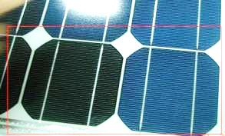
电池片 | 1.2 | 脏污 | 1.[Mi]:浆料污染：面积≤6mm²，数量≤5；  2.[Mi];助焊剂污染(结晶/发黄)、印记：面积≤10 mm²;数量≤5；焊带单边允许助焊剂印记≤10mm；  3.[MA]:手印[Mi]:水印、油印等其他脏污：总面积≤10mm2 & 数量≤5  4.[Mi] [透明双玻] 背面脏污面积≤6mm2 ,总面积≤100mm2 ; or 长度≤50mm，但不影响电池整体外观;  5.[Mi] [透明双玻] 吸盘印：每个组件电池数量≤6片  6.[Mi] [双面双玻]背面脏污面积≤6 mm2 ，总面积≤100mm2 ; 或者长度≤50mm | 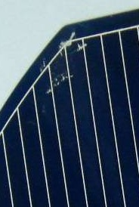
电池片 | 1.3 | 间距  排布 | 1.[Mi]:电池串和电池片间距错位S:±2mm;  2.[Ma] [18&19&20&21系列] 片间距0-1.5mm（＞0），不允许片重叠  3.[Ma] [09系列] 片间距0.5±1mm,允许片重叠0.5mm  4.[Ma] [18系列]串间距双面双玻3.1±2.5mm；单玻 2.1±1.5mm;  5.[Ma] [19系列&20系列] 单双玻串间距 2±1.8mm  6.[Ma] [09系列] 串间距单玻 2.1±1.5mm  7.[Ma] [182组件] 片间距1.7±1.2mm；串间距2±1.8mm  8.[Ma] [18单玻]组件长边：电池片到型材内边距离,单玻W≥2mm；两个边距差的绝对值S≤5mm；  组件短边：头部汇流条到型材内边距S≥4mm(单晶)，尾部S≥3mm  9.[Ma][210组件]带电体（电池片、汇流条）到正面四周边框内侧距离≥1.5mm,如有气泡时需扣除相应气泡大小尺寸后，最短距离仍需≥1.5mm;  [182组件]带电体（电池片、汇流条）到正面四周边框内侧距离≥1mm） 如有气泡时需扣减相应气泡大小的尺寸后，最短距离仍需≥ 1mm；  10.[Ma] 所有间距按叠层模板要求管控；  11.[Cr] 电池片到玻璃边缘≥10.4mm；同时满足导体距离玻璃边缘(爬电距离)符合相关行业标准和模板图纸要求  12.电池片到汇流条间距≥1mm | 电池串偏移  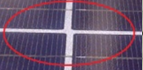
电池片 | 1.4 | 划痕 |  | 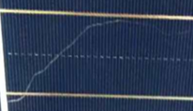
  [Mi] | 无锡残留 | 有锡残留
  正面划伤 | 单块电池上长度≤10mm, 不计  不露电池片基色长度≤1/2电池片，单片电池上≤1，电池数≤5  露电池片基色:长度≤50mm，电池数≤3 | 参考异物标准
  背面划伤 | 每块电池总长度≤80mm,  电池数≤10 | 参考异物标准
电池片 | 1.5 | 缺角  崩边  破片 | 1.[Ma]:不允许有V型缺角  2.[Mi]:缺角崩边的缺陷深度不超过最外侧细栅线  缺角长度:≤5mm,总电池数≤6；  崩边：长度≤5~10mm，总电池数≤6  单片电池片不允许同时存在2个缺陷； | V形缺角    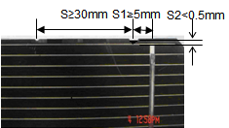
电池片 | 1.6 | 栅线 | 1.[Ma]:颜色一致，无氧化、黄变.  2.[Mi]:断栅  PS:虚印视同于断点  3.[Mi]:粗栅： 总面积≤50%，电池总数≤20;  [Mi]:粗点：总面积≤10*0.5mm2 ,电池总数≤8  4.[Mi]: [双面双玻]：背面不计 | 栅线缺失  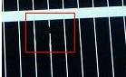
  检验内容 | 长度 | 单片电池允许数量
  主栅线与细  栅线处断点 | ≤2mm | ≤10
  细栅线处断点 | ≤3mm | ≤15
玻璃 | 2.1 | 划痕
  [Mi] ;长度 | <5mm | 5-15mm | 15-35mm
  宽度≤1mm | 数量≤5 | 数量≤3 | 数量≤2
玻璃 | 2.2 | 划伤
  [Mi] ;长度 | <5mm | 5-10mm | 10-25mm
  宽度≤1mm | 数量≤3 | 数量≤2 | 数量≤1
玻璃 | 2.2 | 气泡 | [Ma]:气泡只存在玻璃内部，表面无明显手触摸感  [Mi]:开口气泡不允许；  [Mi]:圆形气泡  [Mi]:椭圆气泡 | 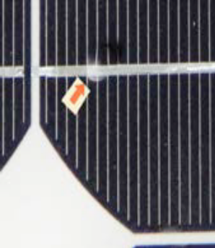
  面积 | ≤3mm2 | 3~6mm2
  数量 | ≤10 | ≤2
   | 长度≤5mm | 5<长度≤8mm
  宽度≤1mm | 数量≤10 | 数量≤4
  宽度≤1.5mm | 数量≤4 | 数量≤1
玻璃 | 2.3 | 污痕 | [Mi]：镀膜玻璃膜色一致，不能有花色；无手指印；  传送带印、设备产生的亮斑，彩虹斑纹：  长条形： 150mm,数量≤6; 300mm,数量≤4;  面域形：面积≤20mm2 不计; 20~80mm2,数量≤10; 80~100mm2,数量≤6;  组件短边为贯穿的长条且距离边框5mm以内的彩虹斑不计 | 彩虹纹  亮斑  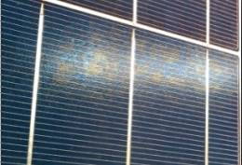
玻璃 | 2.4 | 网格  透光 | [Mi]组件漏光宽度＜1mm，长度不计；宽度≤1~2mm,数量≤2串电池片长度,黑组件不允许漏白
层压 | 3.1 | 气泡 | 1.密集气泡≤2处，而且不能出现在焊带、汇流条周围和组件四周E区  2.[Ma]空白区域:面积≤10mm²，数量≤5，（去除气泡面积，带电体距离组件边缘需满足爬电距离要求）；  3.[Ma]电池片区域:面积≤4mm²，数量≤5  4.[Ma][双玻] 空白区域:直径<1mm,不计；面积≤5*1.5,数量≤8；面积≤6mm²,数量≤4,面积 ≤4mm2, 数量≤5(距离组件边缘6MM不允许有气泡); 电池片区域：面积 ≤2.5mm2, 数量≤6  5.[Ma][双面双玻]：电池片上气泡：直径＜2mm，数量≤30个；直径2-4mm，数量≤5个；直径>4mm，不允许；  空白区域气泡：直径＜2mm，数量≤30个；直径2-4mm，数量≤5个；直径>4mm，不允许； | 电池片气泡  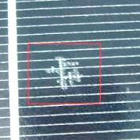
层压 | 3.2 | 未熔  [透明  双玻] | [Ma] | 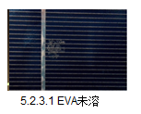
  面积(mm2) | ≤3 | 3~6 | 6~20
  数量 | 允许 | ≤10 | ≤6
层压 | 3.3 | 褶皱  白色EVA | [Mi]I 区域 Area:  E区域，平行于组件边缘的不计，垂直于组件边缘，且不达到电池片边缘,长度≤200mm, 宽度≤10mm , 总数≤4 | 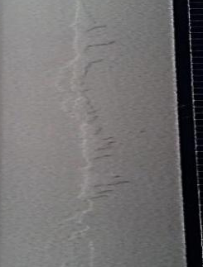
  长度(mm) | ≤50 | 50-100 | 100-150
  数量 | 12 | 4 | 2
层压 | 3.4 | 溢胶  白色EVA | [Mi]电池片区域，不达到电池片边缘细栅线  [Mi] 电池片区域，超过电池片边缘细栅线宽度≤5mm,不超过第二根细栅线(即深度≤2mm）,单片电池上≤3处，电池数≤10  [Mi]汇流条区域 | 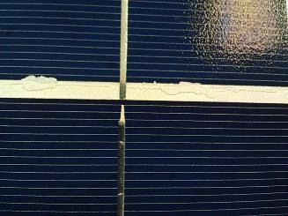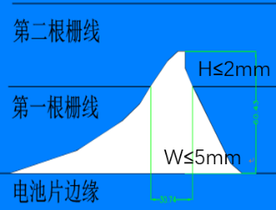
  长度(mm) | ≤10 | 10-50 | 50-100
  数量 | 允许 | ≤4 | ≤2
   | 宽度=4~8 | 宽度=2~4 | 宽度<2
  长度≤30 | 数量≤4 | 数量≤6 | 允许
  30<长度≤60 | 数量≤3 | 数量≤5 | 允许
  总计 | 总数≤8 |  | 允许
层压 | 3.5 | 熔解  不均匀  白色EVA | [Mi] (背面有灰色区域的互联条印记)，组件汇流条头尾部不得刺穿高反EVA,产生漏锡 (背面有明显黑点)  灰色印记：长度≤20mm,数量≤6；  黑色漏锡：面积≤2mm2,允许；2mm2<面积≤6mm2,数量≤6 |   背面互联条印记  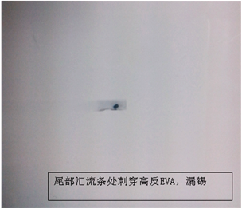  背面EVA穿刺漏锡
焊带 | 4.1 | 间距 | 1.[Mi] [汇流条4mm] 互连条允许超出汇流条(-1,+2)mm  [汇流条6mm]互连条允许超出汇流条0±2mm  2.[Ma] 汇流条两头焊接完全覆盖到焊带  3.[Mi] 背电极偏移S≤2mm,汇流条偏移≤2mm  4.跳线焊接外观：汇流条预留长度0~4mm,跳线预留尺寸(-1,+2)mm  5.[18系列] 跳线距离左右电池片2.5±2mm  6.[19系列] 跳线距离左右电池片2±1.8mm  7.[09系列] 跳线距离左右电池片2±1.5mm  8.跳线与汇流条搭接时上、下叠放方式都接受 | 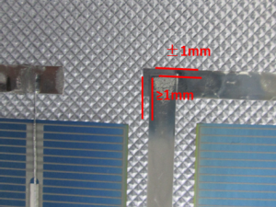  0-4mm  (-1,+2)mm  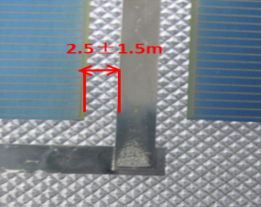  2.5±2mm
焊带 | 4.2 | 外观 | [Ma]: 焊带不能有断裂/扭曲/折叠/露铜
背板 | 5.1 | 分层 | [Ma]:无脱层
背板 | 5.2 | 凸起 | [Ma]:无鼓包；焊带凸点不计（允许尖锐性凸点高度≤1mm,破损不允许）
背板 | 5.3 | 凹坑 | [Mi]:不允许有尖锐物造成之穿刺性凹坑，无破损、孔洞及任何尺寸的带电体伸出背板（正常检验环境0.5m内不可见；）背板凹坑、凹痕深度≤0.5mm，不计；深度≥0.5mm，面积＜100mm²，数量≤3； | 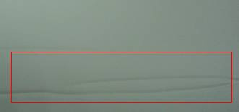  
背板 | 5.4 | 划痕  scratch | [Mi]:不可有手感，总长度>100mm,未划伤背板的表层  [Ma]:背板表层被划伤，不允许
MBB  （切半） | 6.1 | 正面焊接外观 | 1、[Mi]互联条与正面主栅偏移：每根焊带可以有1/3数量的长方形焊点(Pad)发生空焊，主栅部位的细栅线可以不参与和焊带的焊接；正面头、尾处焊带由于空焊导致偏移超过电池片头尾Pad点，不超过3mm（Pad点最外侧起）；允许焊带弧形偏移，偏离主栅（Pad点最外侧起）不得超过2.5mm；连续且完全露出的pad点≤2个，如图2；单片电池片不超过3根，总数不超过总焊带数量的5%。 如图1  2、[Mi]头尾Pad焊上情况下可以出现焊带头部弯曲(弯曲角度不做要求)，如图4  3.[Mi]不允许一个组件出现正面一根焊带缩短或丢失 ，如图5  4.[Mi]互联条与汇流条不能存在由于空焊导致偏移 如图7  5.[Mi]允许互联条与汇流条存在偏移，最大偏移量≤4mm。如图8  6.[Mi]电池正背焊带偏移小于3mm，正面或背面焊带可以偏出U型细线，如图9  7.[Mi]电池片上焊带不能有断裂、折叠、露铜  8.[Mi]单玻组件背板面凸点：可以有凸点，若凸点有黑印：黑印面积面积≤10mm2, 电池数≤1/6电池片总数；凸点示意图见图10 | 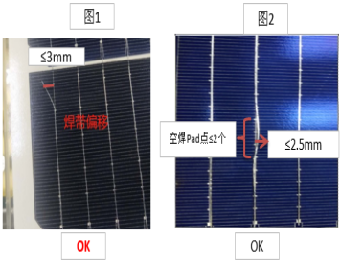  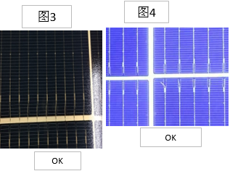  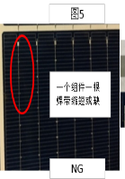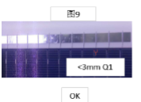  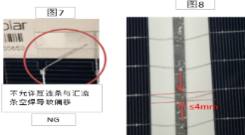  图10  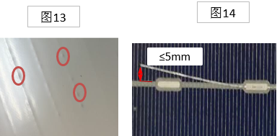
MBB  （切半） | 6.2 | 背面焊接外观 | 1.[Mi]互联条与背面电极偏移：背面每片电池片≤4根焊带出现空焊或偏移，偏移焊带数量不超过焊带总数的5%。  2.[Mi]焊带偏移可以超出电池片背极，偏移出电极数每根焊带不能超过1个。偏移量≤5mm(主栅最外侧开始测量)，如图11。弧形偏移允许，偏移量≤5mm(主栅最外侧开始测量)，如图12。 | 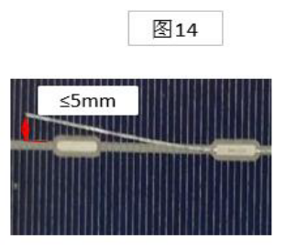  图11  图12  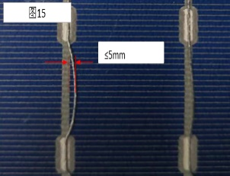
异物 | 7.1 | 外观 | 1.[Mi]空白区域：  透明异物：面积≤20mm²，数量≤5；  非透明异物：面积≤10mm²，数量≤3，颜色突出不允许；毛发状异物：长度≤20mm,数量≤1；  [Ma]：（导体异物不得连接相邻导电体）  [Mi]:2.电池片区域：  锡渣： 2.5mm2<面积≤4mm2（2mm2不计），  锡丝： 长度≤25mm，数量≤3；总数≤5；  非导体异物： 面积≤15mm², 数量≤3；  [Ma]:4.生物不允许有  [Mi]: 5. [双面双玻]背面参考正面标准 |   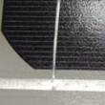
标识 | 8.1 | 外观 | [Mi]：水平黏贴，标签尺寸水平倾角≤10°  [Mi]：表面洁净，无脏污、无残胶，黏贴牢靠，无褶皱、翘边、气泡；  [Mi]：内容清晰可辨；条码易于扫描；  [Mi]：铭牌标识等级与组件等级对应一致， | 铭牌起皱    条码不清晰  
接线盒 | 9.1 | 盒体 | [Mi]:盒体上无锐角、毛刺，无明显脏污、硅胶残留；  [Mi]:盒体无缩瘪，无裂缝、飞边、破损，字体和图标清晰准确完整；  [Mi]:表面划痕等轻微缺陷，不影响功能；  [Ma]:盒体底部与背板的硅胶无可视缝隙，手动不能移动盒体,盒体不能轻易脱落或被徒手打开；
接线盒 | 9.2 | 灌胶 | [Ma]:灌封胶已初步固化、不流动；表面无气泡、无缝隙。  [Ma]:灌封胶必须完全覆盖二极管、汇流条等金属件；  [Mi]:接线盒卡点不能有胶残留；加强筋上残留的灌封胶，及溢出至溢胶槽的灌封胶应不影响接线盒盖盖；  [Mi]:[切半]A/B胶灌胶导致接线盒底座胶气泡不计；（可挖胶确认） | 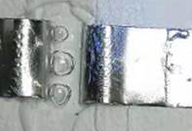
接线盒 | 9.3 | 电缆  端子 | [Cr]:电缆和接线盒连接可靠，徒手不能拉脱，无明显损伤、腐蚀导致的露金属；  [Mi]:电缆、端子表面洁净，无残胶、明显脏污；  [Ma]：损伤、硬划伤；  [Mi]:表面字体清晰可辨，警示标签完整；  [Ma]:连接公母头接触良好，公母头防水帽紧固，无法手动松开，外观接插完好，徒手拉动无松脱；  [Mi]:端子正负极性标识正确清楚，位置正确、颜色正确，符号清晰，且无脏污、无残胶。
型材 | 10.1 | 外观 | [Ma]:外形,尺寸,安装孔,接线孔位置正确,符合图纸要求；  [Mi]:接地标识清晰  [MA];无接地标识  [Mi]:组件表面平整、无明显色差、麻点、脏污、硅胶残留、毛刺、无覆膜残留无明显的模具挤压痕迹  [Ma]:无氧化不良,不允许因深加工产生的局部变形；  6.[Ma]:漏水孔不允许硅胶等异物堵塞 | 拼接挤伤  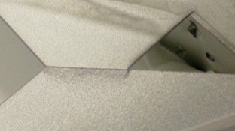
型材 | 10.2 | 损伤 | 1.[Mi]:无金属外露：ok  2.[Ma]:金属外露   装饰面(长条形)：长度≤50~80mm,总数≤4   非装饰面(长条形)：总长度≤120,总数≤10;   非装饰面( 面积型) ： ( 黑)面积≤10mm2 ， 总数≤5；(银)面积≤20mm2，总数≤6  3.[Ma]:边沿棱角金属外露：面积≤6mm2,总数≤8  4.[Mi]内侧不允许毛刺 | 型材刮伤(有突起)  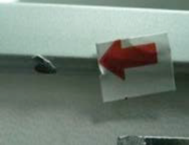  型材刮伤(有金属外露)  PS:  (黑)是指黑框组件，  (银)是指银框组件；  (长)是指组件长框，  (短)是指组件短框。
型材 | 10.3 | 间距 | 1.[Ma] 接缝处45°角打磨，确保长短型材都有磨到；  2.[Mi]缝隙差S：≤1.0mm  3.[Mi]高度差S：≤1mm
封装 | 11.1 | 外观 | 1.[Ma]没有明显黄变或异常，  2.[Ma]:无可视间隙；允许加强筋外露；距离边角10cm处背板和型材间有可视胶,可以不溢出。  3.[Ma]密集气泡，未贯穿不计，贯穿不允许
组件  尺寸 | 12.1 | 尺寸 | 1.[Mi]:符合相关的图纸要求  2.[Mi]:两对角线公差︱E-F︱≤4.0mm  3.[Mi]:组件尺寸公差：±2.0mm | 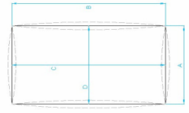  A  B≥ 5mm  C≥30mm  D  F  E≥30mm
包装 | 13.1 | 包装 | 1.[Mi]:托盘无发霉、开裂、破损，不得露尖钉；  2.[Mi]:箱体与托盘不可错位，箱体必须平均放在托盘内，纸箱四边距离托盘边位置相等；  3.[Mi]:纸箱无破损、脚印、脏污；  4.[Mi]:胶合板舌片锁紧，箱体无破损、脚印、脏污、开裂，钢边无破损，不允许EVA槽脱落；  5.[Mi]:PE膜缠绕符合要求，破损不能超过1层、不可露出组件；  6.[Mi]:打包带符合要求，无翻转、歪斜、开裂；  7.[Mi]:外箱标识应与内箱实物对应一致，条码清晰；  8.[Mi]:不同色系的组件不允许混箱、混柜。 | 栈板破损  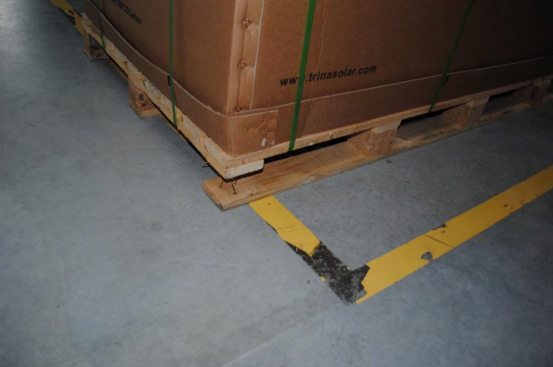

10.2 组件EL标准
序号 | 项目 | 图片 | 判定
5.1 | 明暗片 | 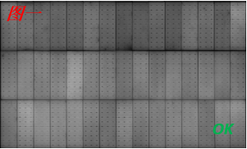  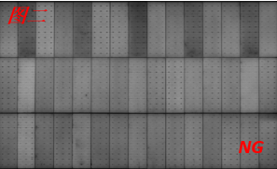 | :图一（ OK ）: 灰度值≤50%，允许:  图二 (NG) : 灰度值＞50% 不允许
5.2 | 隐裂 | 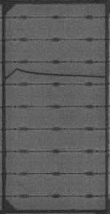 | [MA]:总失效面积≤3%  或者  单片电池上≤ 4  电池数≤1/20电池总数
5.3 | 叉状隐裂 | 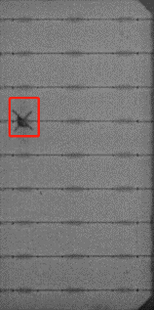 | [Ma]隐裂长度≤1/15电池片长度;  单片电池上≤4 ，电池数≤4
5.4 | 枝杈型隐裂 | 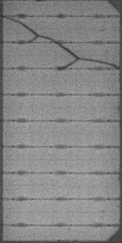  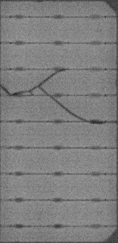 | [Ma]:不允许
5.5 | 破、碎片 | 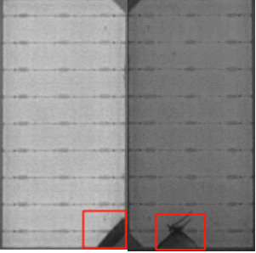 | [Ma];总失效面积≤10%  电池数≤1/20电池总数
5.6 | 黑心/黑斑 | 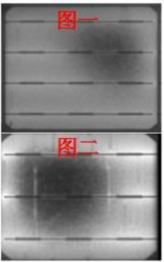 | [Mi]:图一（OK）: 允许  图二，总面积≤20%,  电池数≤1/8电池总数.  20%＜总面积≤30%，电池数≤1/10电池总数
5.7 | 断栅  同时断栅不能穿越主栅线 | 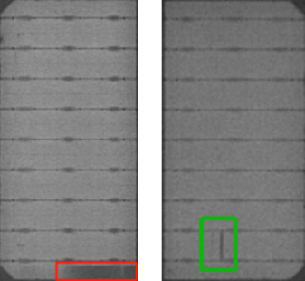 | [Mi]:总面积≤4% 允许  或者  4% ≤总面积≤10%  电池数≤1/6电池总数
5.8 | 虚焊 | 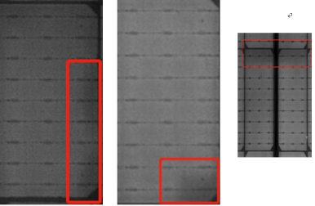 | [Ma]：总面积≤5%  电池数≤1/12电池总数  总面积≤10%  电池数≤1/24电池总数  主栅整条阴影不允许
5.9 | 死片 | 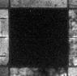 | [Ma]:不允许
5.10 | 氧环  中间呈现深色的圆形暗区域 | 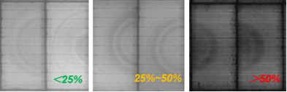 | [Ma]P型组件：不允许  N型组件：  灰度值＜25%，允许;  25%≤灰度值≤50%，电池数≤1/10电池总数;  灰度值＞50%，不允许
5.11 | 雪花片 | 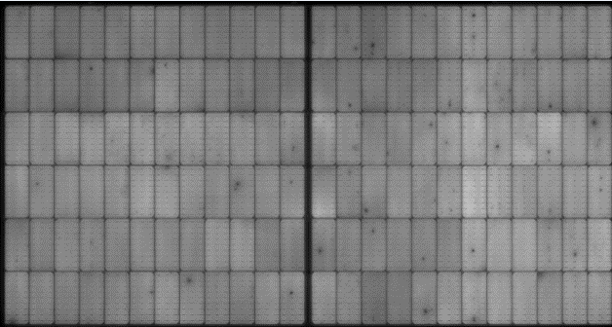 | [Mi]:面积≤3%  允许  3% ≤面积≤5%  电池数≤1/6电池总数

